Projeto VACINASAMPA – ALTERAÇÕES

Objetivo:

A aplicação tem por objetivo receber informações sobre vacinas aplicadas (1ª e 2ª doses, estoque, perda e sobra) das unidades cadastradas.

Com exceção dos itens estoque e sobra, todos os demais têm lançamento de valores acumulados, ou seja, todos os dias as unidades informam o total destes valores mais o computado na data corrente.

Páginas da aplicação:

Página principal da aplicação – Login da unidade

página de lançamentos dos dados – apresentará os inputs dos 5 itens (1ª e 2ª doses, estoque, perda e sobra) para cada um dos (inicialmente 03 laboratórios – BUTANTAN, FIOCRUZ E PFIZER) + 02 inputs para identificar o digitador e seu respectivo nº de telefone totalizando, neste momento, 17 inputs.

Os campos que têm os dados lançados de maneira acumulada deverão exibir avisos visuais quando o valor digitado for menor que o último lançamento daquele item (vermelho) ou quando for 50% maior que o último lançamento daquele item (amarelo).Valores zero não devem ser contemplados pela regra dos 50%.

Campo sobra deverá emitir um aviso quando o valor informado for maior que 9.

Todos os campos devem trazer no seu PLACEHOLDER o último valor informado daquele item.

Exibir um alerta (“Você tem certeza que deseja enviar as informações ? “) quando do envio do formulário pelo digitador.

Todos os campos são de preenchimento obrigatório. Avisar ao usuário (via javascript) sobre a existência de campos sem preenchimento e cancele o envio do formulário até que todos estejam preenchidos.

Validar isso também no back-end e devolver caso algum campo vazio chegue.

Quando o insert no banco for feito, um comprovante deverá ser emitido ao usuário e a sessão deve ser encerrada neste momento.

O comprovante deverá ter o nome do estabelecimento, data-hora e um código único para confirmação (pode ser um md5 da data-hora mais um salt qualquer – eu sugiro o id da unidade).

A tabela que recebe os dados deste lançamento é a tb_lancamentos.

Se a unidade fizer um segundo lançamento no dia, este sobrescreve o lançamento imediatamente anterior (deste mesmo dia). E estes dados devem ser guardados na tb_historico_lancamentos

A unidade contará, ainda, com uma segunda página onde deverão constar todas as datas que esta efetuou lançamentos no sistema, seus respectivos comprovantes e digitadores (nome)

Área administrativa:

Área de acesso exclusivo dos administradores (com login e senha individualizados)

Páginas da área administrativa:

1 – tabela com os horários de lançamentos das unidades na data corrente.

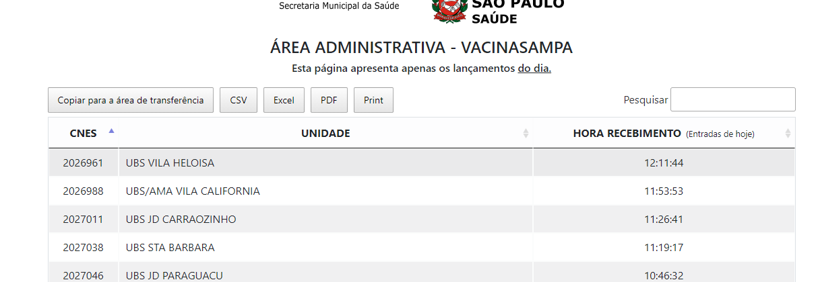

2 - página com os dados (acumulados) lançados e as unidades agrupadas por crs e uvis

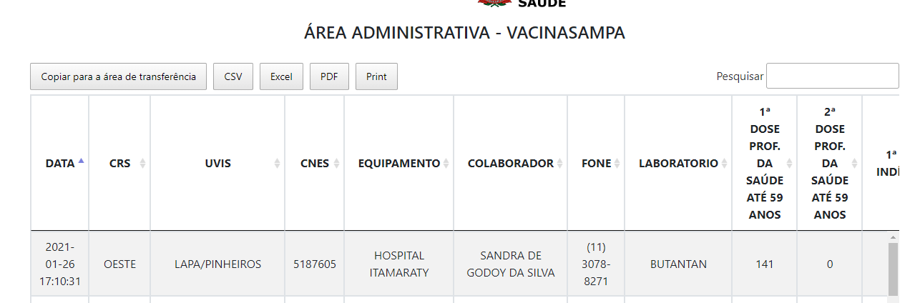

3 – página de inconsistências

Esta página recebe dados de uma procedure que analisa as inconsistências

4 – página estoque (mostra as informações de estoque apenas do dia corrente)

5 – página estoque (mostra as informações de estoque apenas do dia anterior)

As páginas da área administrativa deverão exibir as informações de acordo com o nível hierárquico do administrador logado (ver tb_ref_crs_uvis_unidades)